تحضير العلوم والحياة
الرزمة الأولى
الصف الثامن

الفصل(1) الخلية والتكاثر المجاهر
عدد الحصص (...........) الفترة الزمنية
الأهداف | خطوات التنفيذ | التقويم | ملاحظات
أن يتعرف الطالب على أجزاء المجهر. | 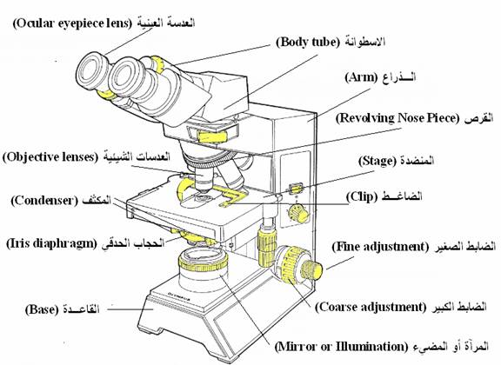  استخدام اسلوب النقاش والحوار.  عمل نشاط التعرف على المجهر المركب صفحة 5. | 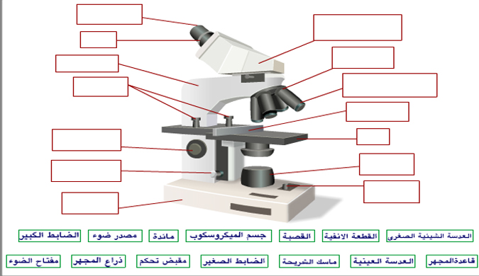
أن يشاهد الطالب ويتعرف على بعض الكائنات الحية التي تعيش في المياه الراكدة . | بعض أنواع الكائنات الحية التي يمكن أن توجد في المياه الراكدة :  - بعض الطلائعيات مثل البراميسيوم واليوغلينا والسبيروجيرا والكلاميدوموناس .  - بعض المفصليات مثل الدافينا .  استخدام اسلوب النقاش والحوار وعرض الصور والفيديوهات  عمل نشاط كائنات حية دقيقة في قطرة مياه صفحة 6 . | - أكمل الفراغ :  - يتحرك البراميسيوم عن طريق .... بينما اليوغلينا.....  - يعتبر السبيروجيرا من ..... بينما الدافينا ..... | - غير مطلوب في الرزم
أن يتعرف الطالب على كيفية تحضير شريحة نباتية . | عمل نشاط مشاهدة الخلايا النباتية صفحة 7 . | - ما اهمية استخدام محلول اليود ؟
ان يتعرف الطالب على انواع المجاهر الرئيسية ويقارن بينها. | أنواع المجاهر:  - المجهر المركب.  - المجهر التشريحي.  - المجهر الالكتروني.  استخدام اسلوب النقاش والحوار والخرائط المفاهيميةومشاهدة الصور | - قارن بين المجهر المركب والتشريحي من حيث: الاستخدام, مقدار التكبير, مبدأ العمل.
التقويم الختامي:
- اذكر أجزاء المجهر الرئيسية ؟
- كيف تتحرك كل من البراميسيوم , اليوغلينا ؟
- اذكر أنواع المجاهر ؟
الفصل(1) الخلية والتكاثر عالم الخلية(1)
عدد الحصص (............) الفترة الزمنية
الأهداف | خطوات التنفيذ | التقويم | ملاحظات
أن يستنتج الطالب كيف يتلاءم شكل الخلية وتركيبها مع وظيفتها. | 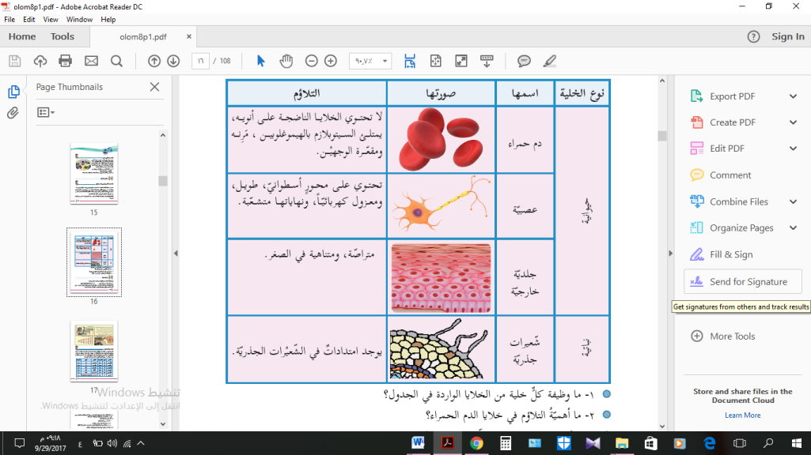  استخدام اسلوب النقاش والحوار واستخدام الكتاب . | - وضح كيف يتلائم كل من الخلايا التاليه مع وظيفتها : كريات الدم الحمراء, الخلية العصبية, خلايا الجلد, الشعيرات الجذرية ؟
ان يستنتج الطالب بنود نظرية الخلية. | بنود نظرية الخلية :  - جميع الكائنات الحية تتكون من خلية واحدة او أكثر.  - الخلية تعتبر الوحدة البنائية والأساسية في الكائن الحي .  - تأتي الخلية من انقسام خليه سابقة لها.  استخدام اسلوب النقاش | - اذكر بنود نظرية الخلية ؟
أن يتعرف الطالب على أهمية بعض العناصر للإنسان . | أهمية بعض العناصر لجسم الإنسان :  - الحديد : ضروري لصنع الهيموغلوبين .  - اليود: مهم لعمل الغدة الدرقية.  - الفسفور والكالسيوم: ضروري للعظام.  استخدام اسلوب النقاش والحوار | - ما أهمية العناصر التالية لجسم الإنسان : الحديد, اليود, الكالسيوم والفسفور ؟ | - غير مطلوب في الرزم
ان يتعرف الطالب على الأجزاء الرئيسية للخلية . | أجزاء الخلية الرئيسية:  - الغشاء البلازمي.  - السيتوبلازم .  - النواة .  استخدام اسلوب النقاش والحوار والخرائط المفاهيميةومشاهدة الصور | - عين المكونات الرئيسية.  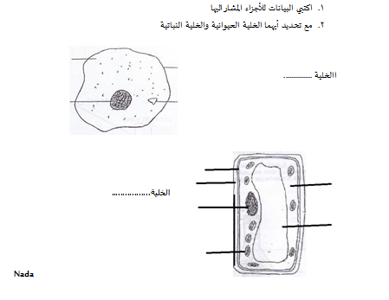
التقويم الختامي:
- كيف يتلاءم شكل كرية الدم الحمراء مع وظيفتها ؟
- اذكر بنود نظرية الخلية ؟
- اذكر الرئيسية للخلية ؟

الفصل(1) الخلية والتكاثر عالم الخلية(2)
عدد الحصص (..............) الفترة الزمنية
الأهداف | خطوات التنفيذ | التقويم | ملاحظات
ان يستنتج الطالب كيف يتلاءم شكل وتركيب الغشاء البلازمي مع وظيفته. | 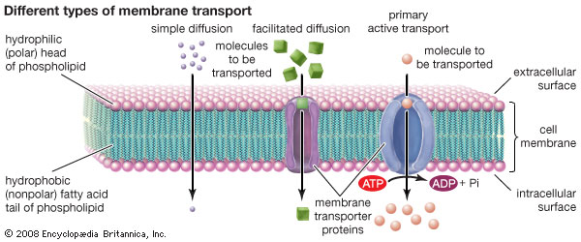  استخدام اسلوب النقاش والحوار وعرض صور . | - وضح كيف يتلائم تركيب الغشاء البلازمي مع وظيفته ؟
ان يتعرف الطالب على المفاهيم التالية : الانتشار , والخاصية الاسموزية. | الانتشار:  - انتقال الجزيئات أو الذرات من منطقة ذات تركيز عالي إلى منطقة ذات تركيز أقل حتى يتساوى تركيز الجزيئات في المنطقتين.  الخاصية الأسموزية :  - هي عملية انتقال الماء من المنطقة ذات التركيز الأقل من المواد الذائبة ( تركيز أكثر من الماء ) إلى المنطقة ذات التركيز العالي من المواد الذائبة ( تركيز أقل من الماء ) عبر غشاء منفذ للماء.  استخدام اسلوب النقاش والحوار  عمل نشاط الخاصية الاسموزية صفحة 17 . | - فسر المشاهدات التالية:  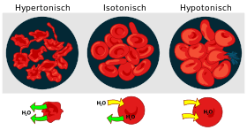  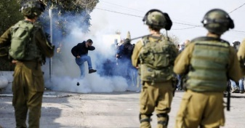
ان يتعرف الطالب على أهمية النواة في الخلية وتركيبها . | أهمية النواة :  - تعتبر مركز النشاطات في الخلية.  - تحتوي على المادة الوراثية .  تتكون النواة من : النوية , الغشاء النووي , السائل النووي , الحمض النووي.  استخدام اسلوب النقاش والحوار وعرض صور . | - ما هي أهمية النواة في الخلية ؟  - اذكر أجزاء النواة ؟
أن يتعرف الطالب على العضيات الموجودة في السيتوبلازم ووظيفتها . | 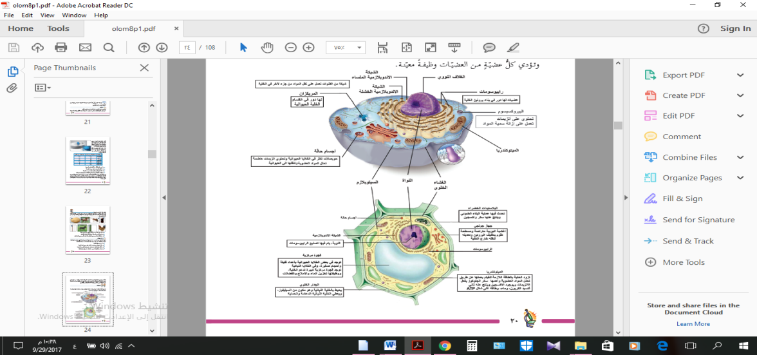  استخدام اسلوب النقاش والخرائط المفاهيمية وعرض مجسمات. | 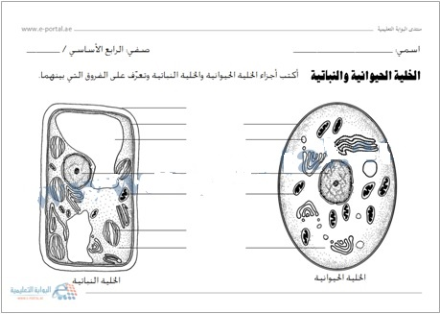
ان يقارن الطالب بين الخلية الحيوانية والخلية النباتية . | 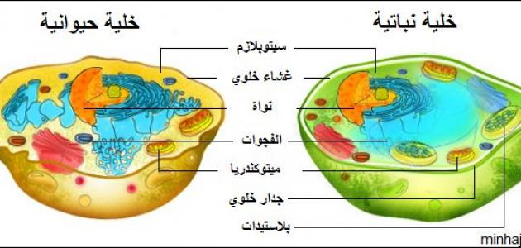 | - قارن بين الخلية النباتية والحيوانية ؟
أن يتعرف الطالب على بعض المواد الكيميائية في الخلية مثل الأنزيمات. | الأنزيمات :  - هي مواد في الغالب بروتينية تعمل على تحفيز وتسريع التفاعل ولا تستهلك أثناء التفاعل .  أنزيم الكتليز :  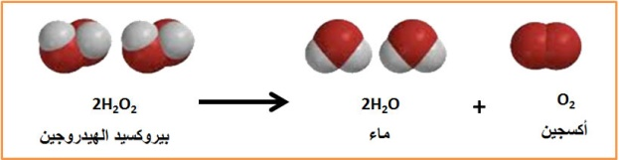  استخدام اسلوب النقاش والحوار  عمل نشاط انزيم الكتليز صفحة 23 . | - عرف الانزيمات ؟  - اذكر وظيفة انزيم الكتليز ؟ | - غير مطلوب في الرزم
التقويم الختامي:
- كيف يتلاءم شكل الغشاء البلازمي مع وظيفته ؟
- ما وظيفة كل من التالية : النواة , الميتوكندريا, البلاستيدات الخضراء, أجسام جولجي , النوية؟
- ما الفرق بين الخلية الحيوانية والخلية النباتية ؟

الفصل(1) الخلية والتكاثر انقسام الخلايا
عدد الحصص (..........) الفترة الزمنية
الأهداف | خطوات التنفيذ | التقويم | ملاحظات
ان يتعرف الطالب على الهدف من انقسام الخلية . | الهدف من انقسام الخلايا :  - نمو الكائن الحي .  - تعويض التالف من الانسجة .  - التكاثر في الكائنات وحيدة الخلية .  - تكوين الغاميتات .  استخدام اسلوب النقاش والحوار. | - ما الهدف من انقسام الخلايا ؟
أن يتعرف الطالب على المفاهيم التالية : الشبكة الكروماتينية , الكروموسومات , الكروماتيد . | الشبكة الكروماتينية:  - هي شبكة من الخيوط الطويلة والرفيع الملتفة والمتكونة من المادة الوراثية موجودة في النواه.  الكروموسومات :  - هي أجسام خيطيّة توجد داخل نواة الخلية لا ترى إلا أثناء الانقسامين الاختزالي والخيطي، تحمل الجينات الوراثيّة وتنقلها من الآباء إلى الأبناء.  الكروماتيد:  - هو عبارة عن الجدلية المكونة للكروموسوم والتي تتكون من DNA ملتف على بروتين الهستون .  استخدام اسلوب النقاش والحوار  الرسم على السبورة والاستعانة بالكتاب . | - عرف المفاهيم التالية :  الكروموسوم , الكروماتيد , الشبكة الكروماتيدية .  - ما المقصود بالشكل التالي ؟ وعين عليه الأجزاء الرئيسية ؟  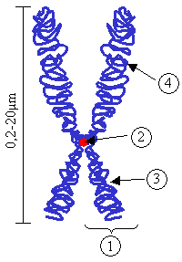
أن يتعرف الطالب على أنواع الانقسام الخلوي الذي يحدث في أنواع الخلايا الجنسية والجسدية. | الانقسام المتساوي:  - يحدث في الخلايا الجسدية .  الانقسام المنصف:  - يحدث في الخلايا الجنسية .  استخدام اسلوب النقاش والحوار والرسم على السبورة . | - ما هو نوع الانقسام الذي يحصل في الخلايا التالية: الجلد , الرحم , خلية منوية , الخلايا العصبية ؟
أن يتعرف الطالب على مراحل الانقسام المتساوي والتغيرات التي تحدث في كل مرحلة . | 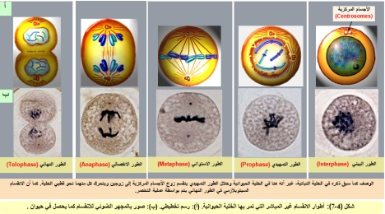  استخدام أسلوب النقاش عرض صور وفيديوهات والرسم على السبورة. | املا الفراغ في الصورة التالية : 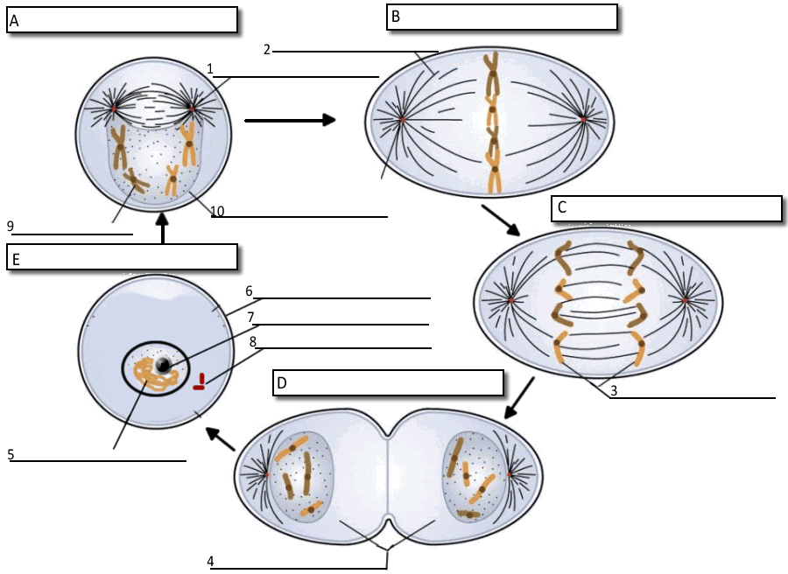
الأهداف | خطوات التنفيذ | التقويم
أن يستنتج الطالب الاختلاف بين الخلية الحيوانية والخلية النباتية في الانقسام المتساوي . | 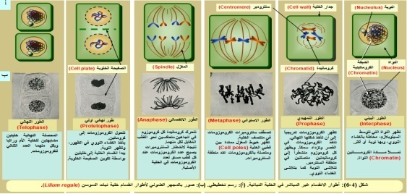 | - قارن بين الانقسام المتساوي في الخلية النباتية والحيوانية ؟ | - غير مطلوب في الرزم
أن يقارن الطالب بين الانقسام المنصف والمتساوي . | 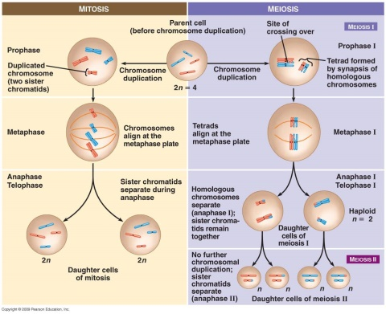  استخدام اسلوب النقاش والحوار وعرض صور وفيديوهات. | - ما الفرق بين الانقسام المنصف والمتساوي ؟
أن يتعرف الطالب على بعض الأمراض الوراثية والتي تنتج من خلل وراثي . | متلازمة داون :  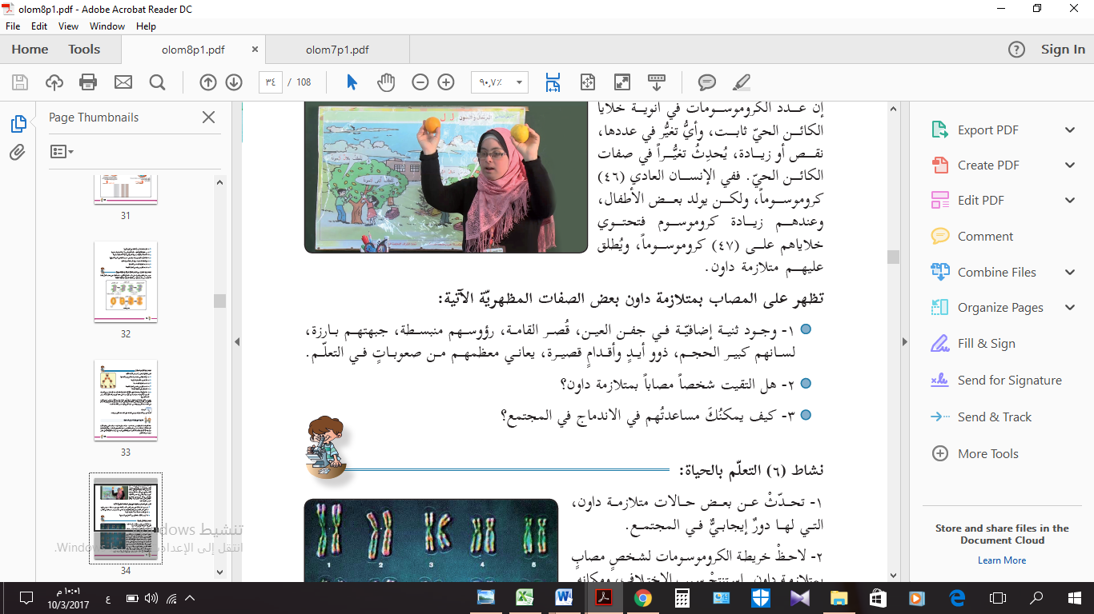  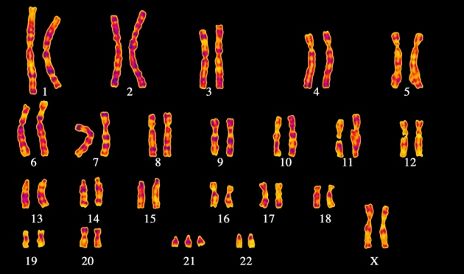  استخدام اسلوب النقاش والحوار وعرض فيديوهات. | - اذكر أعراض متلازمة داون ؟  - ما سبب حدوث متلازمة داون ؟
التقويم الختامي:
- ما نوع الانقسام الخلوي في أوراق النباتات والقمة النامية ؟
- ماذا يسمى كل من الغاميت الذكري والأنثوي في النبات؟
- ما عدد الخلايا الناتج من الانقسام المنصف والمتساوي ؟

الفصل(1) الخلية والتكاثر التكاثر(1)
عدد الحصص (.............) الفترة الزمنية ...............................
الأهداف | خطوات التنفيذ | التقويم | ملاحظات
أن يتعرف الطالب على أنواع التكاثر . | أنواع التكاثر :  - تكاثر جنسي : هو تكاثر يحتاج لوجود أزواج ( ذكر وأنثى) حيث تتشارك الآباء في بعض صفات الأبناء .  - تكاثر لا جنسي : هو تكاثر لا يحتاج لوجود أزواج (ذكر وأنثى) وينتج عنه نسخ طبق الأصل عن الآباء .  استخدام اسلوب النقاش والحوار | - يقسم التكاثر بشكل عام لقسمين اذكرهما ؟ مع إعطاء مثال على كل نوع .
ان يتعرف الطالب على كيفية حدوث التكاثر الجنسي ومراحل تطور الإنسان بشكل عام . | التكاثر الجنسي : يحدث عن طريق حدوث إخصاب بين غاميتين (حيوان منوي وبويضة)  مراحل عمر الإنسان:  طفولة, مراهقة, شباب, شيخوخة.  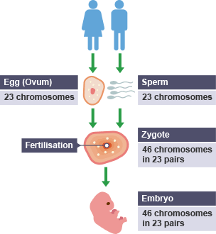  استخدام اسلوب النقاش والحوار | - وضح كيف يحدث التكاثر الجنسي ؟  - ما المقصود بالزايغوت ؟  - اذكر اهم المراحل العمرية التي يمر بها الإنسان ؟
أن يتعرف الطالب على مرحلة المراهقة والتغيرات التي تصاحبها . | مرحلة المراهقة: مرحلة تتميز بحدوث نضوج جنسي ونمو سريع وتتطور اجتماعي ونفسي.  استخدام اسلوب النقاش والحوار | - ما المقصود بالمراهقة ؟ وما هي اهم التغيرات التي تحدث للفرد ؟
أن يتعرف الطالب على التغيرات الجسمية والجنسية والنفسية التي ترافق المراهق . | النمو الجسمي:  - نمو سريع, تغير في الصوت.  النضوج الجنسي:  - نمو وزيادة في حجم الأعضاء التناسلية , الدورة الشهرية والاحتلام , نمو الشعر في أماكن محددة .  التغير النفسي:  - الميل لاتخاذ القرارات الخاصة به, ظهور نزعة التحدي والرفض, زيادة الثقة بالنفس والاعتناء بالمظهر الخارجي.  استخدام اسلوب النقاش والحوار | - اذكر اهم التغيرات الجسدية التي تحدث للمراهق ؟  - ما هي علامات النضج الجنسي لدى المراهق ؟  - اذكر أهم التغيرات النفسية التي تحدث لدى المراهق ؟
التقويم الختامي:
- ما المقصود بالتكاثر الجنسي ؟
- ما هو الإخصاب ؟
- عرف المراهقة ؟
- ما هي أهم التغيرات التي تحدث للمراهق على الصعيد النفسي , الجسدي , والجنسي ؟
الفصل(1) الخلية والتكاثر التكاثر(2) وحل أسئلة الوحدة
عدد الحصص (.................) الفترة الزمنية .............................
الأهداف | خطوات التنفيذ |  | التقويم | ملاحظات
أن يتعرف الطالب المقصود بالتكاثر اللاجنسي. | التكاثر لا جنسي :  هو تكاثر لا يحتاج لوجود أزواج (ذكر وأنثى) وينتج عنه نسخ طبق الأصل عن الآباء .  استخدام اسلوب النقاش والحوار |  | - ما المقصود بالتكاثر اللاجنسي ؟
أن يتعرف الطالب على أنواع التكاثر اللاجنسي . | أنواع التكاثر اللاجنسي :  - التبرعم مثل الخميرة .  - الانشطار مثل البراميسيوم .  - التكاثر الخضري مثل النباتات.  - التجزئة والتقطع مثل نجم البحر.  استخدام اسلوب النقاش والحوار وعرض الصور والفيديوهات |  | - اكمل الفراغ :  يتكاثر كل من البكتيريا والبراميسيوم عن طريق .... بينما نجم البحر..... والخميرة عن طريق ....
ان يتعرف الطالب على المقصود بالتكاثر الخضري . | التكاثر الخضري : هو إكثار وزيادة عدد النباتات عن طريق الأجزاء الخضرية .  استخدام اسلوب النقاش والحوار |  | - اذكر انواع التكاثر الخضري ؟
أن يتعرف الطالب على أنواع التكاثر الخضري . | التكاثر الخضري:  - الرايزومات .  - العقل .  - الدرنات .  - الفسائل .  - الإبصال .  - الترقيد .  - التطعيم .  استخدام اسلوب النقاش والحوار والخرائط المفاهيميةومشاهدة الصور  عمل نشاط تحضير العقل في المختبر صفحة 39 |  | - كيف يتم تكثير كل من التالية : البطاطا , البصل , العنب , الليمون , الفراولة , النعناع , النخيل ؟
التقويم الختامي:  - ما المقصود بالتكاثر اللاجنسي ؟  - كيف تتكاثر كل من الخميرة , البراميسيوم , البكتيريا ؟  - اذكر أنواع التكاثر الخضري ؟ |  | - حل أسئلة الوحدة صفة 41-44

الفصل(2) الطاقة الميكانيكية الطاقة الحركية
عدد الحصص (..................) الفترة الزمنية ............................
الأهداف | خطوات التنفيذ | التقويم | ملاحظات
ان يتعرف الطالب على المقصود بالطاقة الحركية . | الطاقة الحركية :  هي شكل من أشكال الطاقة تنتج عن حركة الجسم .  استخدام اسلوب النقاش والحوار | - ما المقصود بالطاقة الحركية ؟
أن يتعرف الطالب على العوامل المؤثرة في الطاقة الحركية . | العوامل المؤثرة في الطاقة الحركية :  - كتلة الجسم .  - سرعة الجسم.  عمل نشاط اثر كتلة الجسم المتحرك على مقدار طاقته الحركية صفحة 48.  عمل نشاط اثر سرعة الجسم المتحرك على طاقته الحركية صفحة 48 .  استخدام اسلوب النقاش والحوار  استخدام محاكاة موقع فيت https://phet.colorado.edu/en/simulation/legacy/energy-skate-park  https://phet.colorado.edu/en/simulation/energy-skate-park-basics | اذكر العوامل المؤثرة في الطاقة الحركية مع التوضيح بمثال ؟
ان يحل الطالب مسائل حسابية على الطاقة الحركية . | 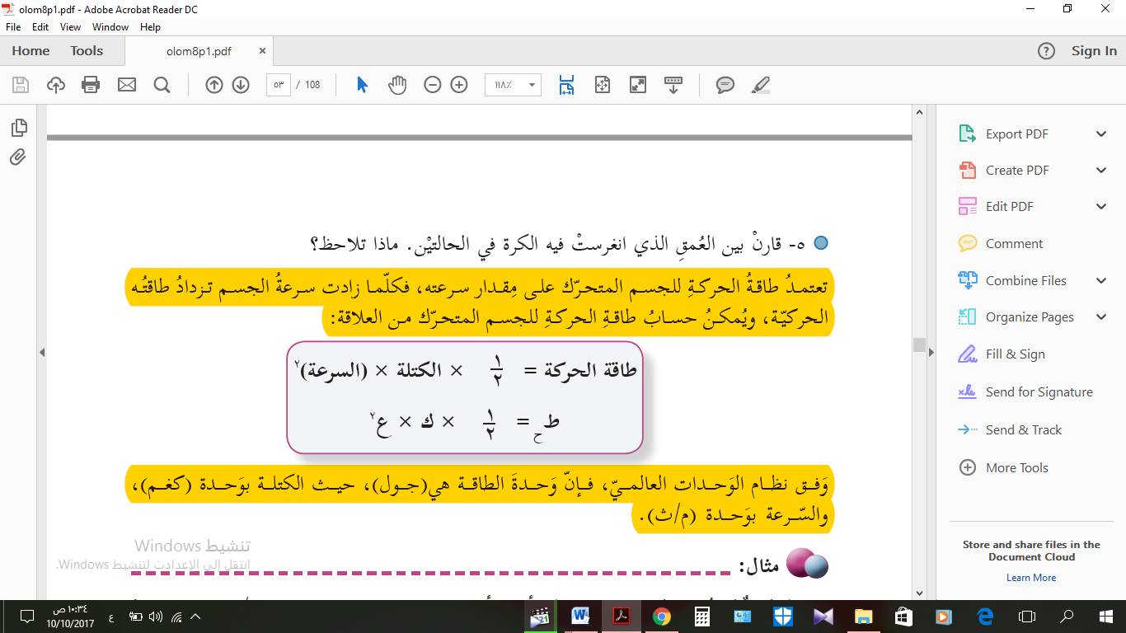استخدام اسلوب النقاش والحوار | - حل سؤال صفحة 49.
التقويم الختامي:
- أعطي أمثلة على الطاقة الحركية ؟
- وضح بمثال كيف تؤثر السرعة على الطاقة الحركية ؟
- 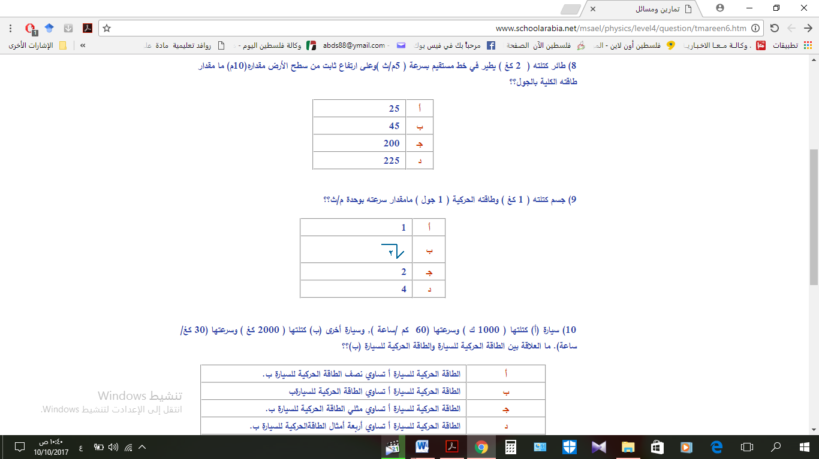

الفصل(2) الطاقة الميكانيكية طاقة الوضع
عدد الحصص (..............) الفترة الزمنية .........................
الأهداف | خطوات التنفيذ | التقويم | ملاحظات
أن يتعرف الطالب على المقصود بطاقة الوضع . | الطاقة الحركية:  هي شكل من أشكال الطاقة وهي طاقة "كامنة" يكتسبها جسم بسبب وقوعه تحت تأثير جاذبية مثل الجاذبية الأرضية .  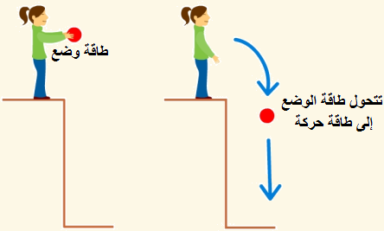  استخدام اسلوب النقاش والحوار | - ما المقصود بطاقة الوضع ؟
أن يستنتج الطالب العوامل المؤثرة في طاقة الوضع . | العوامل المؤثرة في الطاقة الحركية :  - كتلة الجسم .  - ارتفاع الجسم.  عمل نشاط اثر كتلة الجسم على مقدار طاقة الوضع في الجاذبية الارضية صفحة 51.  عمل نشاط العلاقة بين ارتفاع الجسم ومقدار طاقة الوضع صفحة 51 .  استخدام اسلوب النقاش والحوار  استخدام محاكاة موقع فيت https://phet.colorado.edu/en/simulation/legacy/energy-skate-park  https://phet.colorado.edu/en/simulation/energy-skate-park-basics | اذكر العوامل المؤثرة في طاقة الوضع مع التوضيح بمثال ؟
أن يتعرف الطالب متى تكون طاقة الوضع موجبة ومتى تكون سالبة . | حالات طاقة الوضع :  - تكون طاقة الوضع موجبة إذا كانت فوق مستوى سطح الأرض كمرجع .  - وتكون طاقة الوضع سالبة إذا كانت تحت مستوى سطح الأرض كمرجع .  - وتكون طاقة الوضع صفر إذا كانت مع مستوى سطح الأرض . | - متى تكون طاقة الوضع موجبة ومتى تكون سالبة ومتى تكون قيمتها صفر. وضح ذلك بمثال ؟
ان يحل الطالب مسائل حسابية على طاقة الوضع . | 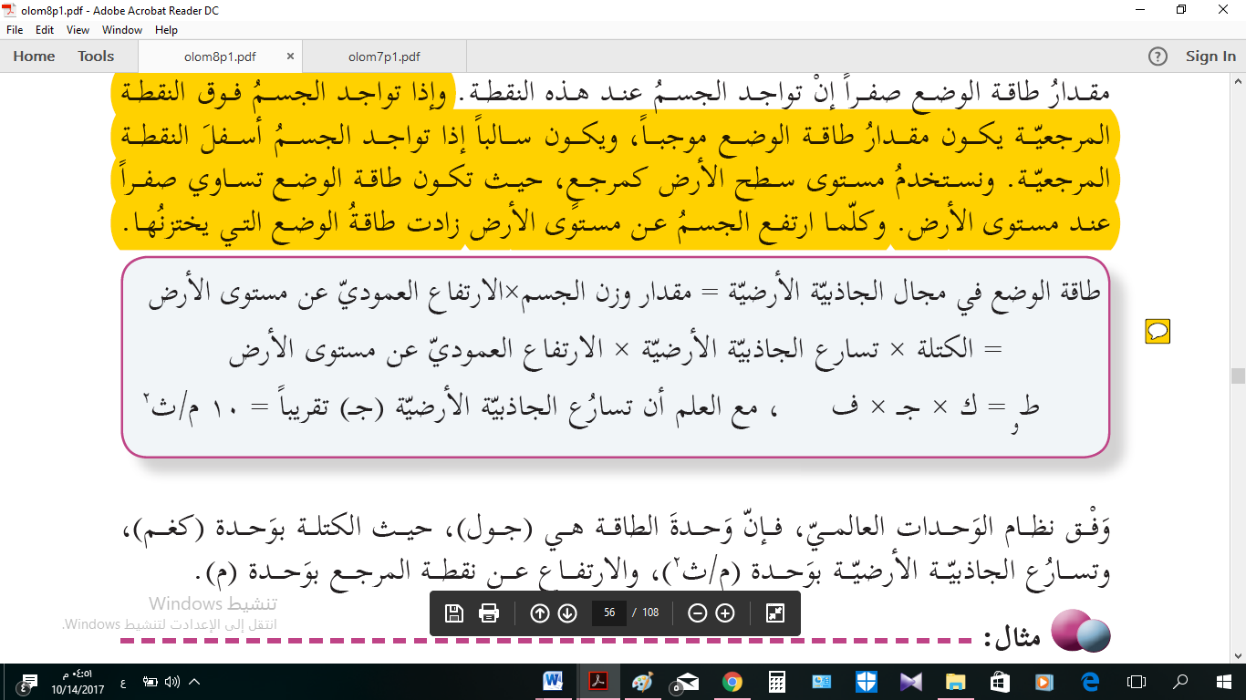استخدام أسلوب النقاش والحوار | - حل سؤال صفحة 53.
أن يتعرف الطالب على طاقة الوضع المرونة . | يخزن المطاط والنابض والقوس طاقة وضع مرونة وتمتاز هذه المواد بأنها ترجع لوضعها بعد زوال المؤثر .  استخدام اسلوب النقاش والحوار  مشاهدة فيديو  تطبيق عملي على ستخدام السهم والقوس | - وضح تحولات الطاقة الناتجة عند إطلاق السهم ؟
التقويم الختامي:
- أعطي أمثلة على طاقة حركية ؟
- وضح بمثال كيف يؤثر الارتفاع على طاقة الوضع ؟
- 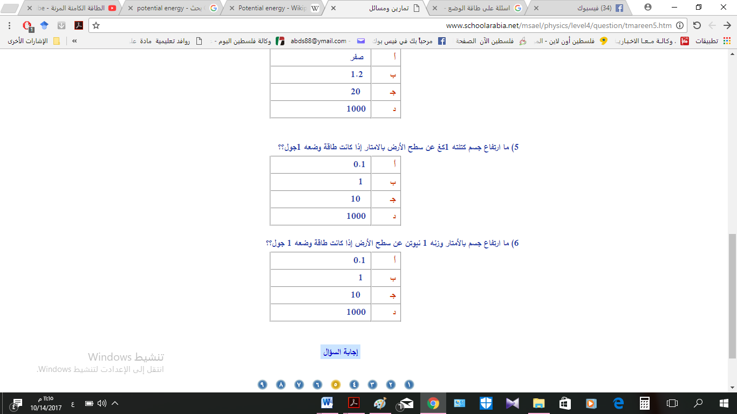

الفصل(2) الطاقة الميكانيكية قانون حفظ الطاقة وحل أسئلة الوحدة
عدد الحصص (............) الفترة الزمنية ..............................
الأهداف | خطوات التنفيذ |  | التقويم | ملاحظات
أن يستنتج الطالب قانون ومبدأ حفظ الطاقة . | مبدأ حفظ الطاقة:  أن الطاقة لا تفنى ولا تستحدث من العدم ولكن تتحول من شكل لآخر .  استخدام اسلوب النقاش والحوار  عمل نشاط قانون حفظ الطاقة الميكانيكية صفحة 55  استخدام محاكاة موقع فيت https://phet.colorado.edu/en/simulation/legacy/energy-skate-park |  | - اذكر نص مبدأ حفظ الطاقة ؟
أن يتعرف الطالب على المقصود بالطاقة الميكانيكية . | الطاقة الميكانيكية للجسم : هي مجموع طاقتي الحركة والوضع له في اية نقطة من مسارة .  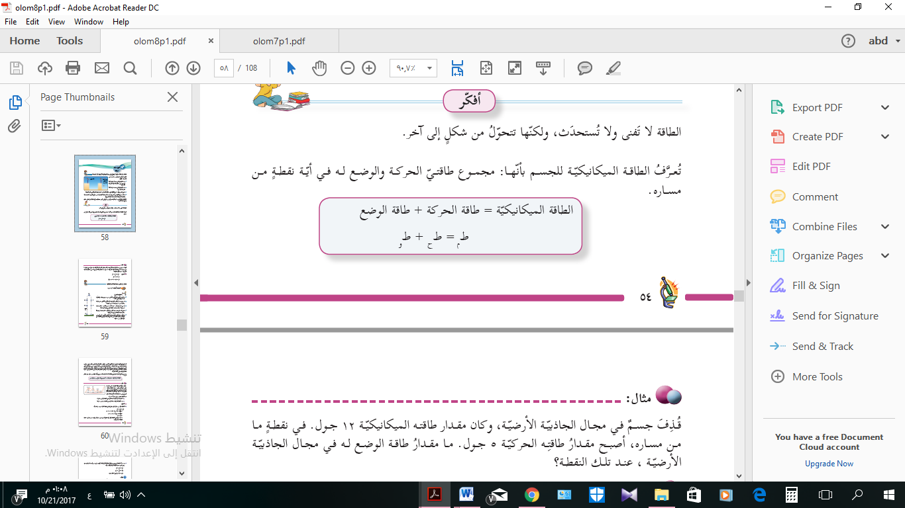  استخدام اسلوب النقاش والحوار  استخدام محاكاة موقع فيت https://phet.colorado.edu/en/simulation/legacy/energy-skate-park  https://phet.colorado.edu/en/simulation/energy-skate-park-basics |  | ما المقصود بطاقة الجسم الميكانيكية ؟
أن يقوم الطالب بحل مسائل حسابية على الطاقة الميكانيكية . | حل وشرح مثال صفحة 55 وصفحة 56. |  | - حل سؤال صفحة 57 .
أن يتوصل الطالب إلى أن مجموع طاقتي الحركة والوضع تساوي مقدار ثابت. | 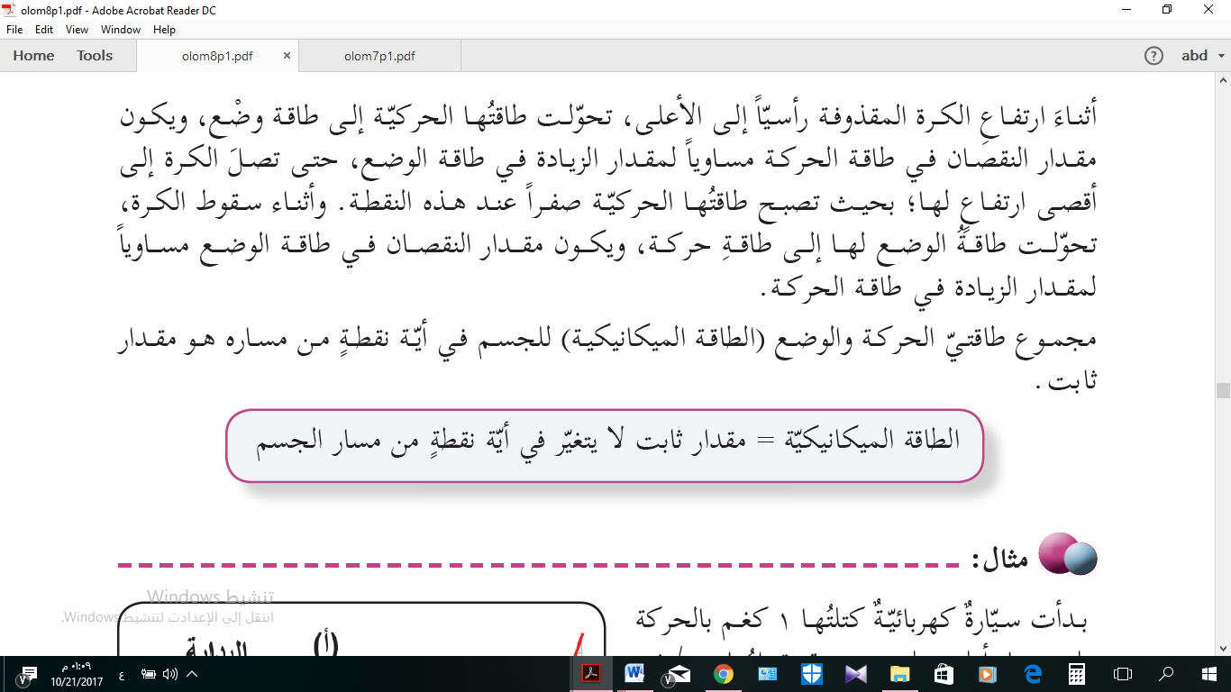استخدام اسلوب النقاش والحوار |  | - بين الخطأ في العبارة التالية:  مجموع طاقتي الوضع والحركة لجسم يسير في مسار معين غير متساوية.
التقويم الختامي:  - اذكر نص مبدأ حفظ الطاقة ؟  - ما المقصود بطاقة الجسم الميكانيكية ؟ |  | حل أسئلة الوحدة صفحة 58-60 .

